Муниципальное казённое общеобразовательное учреждение
«Средняя общеобразовательная школа №11»

Урок мира
(проведён 1 сентября в 3 классе)
МКОУ «СОШ №11»
с. Алексеевское
учитель начальных классов
Калыбина Анжела Анатольевна

2017г.
Тема: Наша Родина – Россия. Алексеевское – моя малая родина.

Цели: познакомить с основами истории и географии России и с.Алексеевское; развивать познавательный интерес к своей Родине – России, к своей малой родине – с.Алексеевское; воспитывать уважительное отношение к своему государству, патриотические чувства; формировать чувство гордости за свою Родину.

Оборудование: карта России и Благодарненского района, планшет, пословицы и стихи о Родине, эмблемы с изображением голубя, рисунок голубя на доске; презентация «По знакомым местам».

Ход урока:

1. Вступительное слово учителя.
( на партах у каждого лежит эмблема с изображением голубя)

- Сегодня 1 сентября и первый урок – урок мира.
- Если спросить у человека о символе мирной жизни на земле, он сразу вспомнит об изображении голубя с оливковой веточкой в клюве (рисунок на доске). Голубь считается птицей мира. Почему?
Голубей приручили древние египтяне и разводили их для употребления в пищу. Но потом египтяне заметили особенность поведения голубей – птицы всегда возвращались в свой дом. А значит, с их помощью можно передавать различные сообщения. Так, до появления телефонов и телеграфов начали пользоваться голубиной почтой. Голуби были незаменимы по скорости передачи информации. И сейчас белоснежных голубей используют во время свадеб и разных торжеств. Человеку, выпустившему птицу, будет сопутствовать удача. Как видите, голубям приписывают только хорошие качества, считая их воплощением всего доброго и светлого на Земле. Потому-то они и стали символом самого ценного, что есть у людей – мира.

2. Сообщение темы и цели урока.

- Прочтите на доске тему урока. Мы сегодня поговорим о Родине – России и о своём родном селе – малой родине.
3. Актуализация знаний учащихся.

- Почему Россию мы называем своей Родиной?
- Наше Отечество, наша Родина – Россия. Отечеством мы зовём Россию потому, что в ней жили испокон веков наши отцы и деды. Родиной мы зовём её потому, что в ней мы родились, в ней говорят родным нам языком. Много есть на свете хороших государств, но одна у нас Родина. Крепко любят свою Родину русские люди, защищают от врага, восхищаются её красотами.

(Учащийся читает стихотворение В. Гудимова « Россия, Россия, Россия»)

Нет края на свете красивей,
Нет Родины в мире светлей!
Россия, Россия, Россия, -
Что может быть сердцу милей?

Кто был тебе равен по силе?
Терпел пораженья любой!
Россия, Россия, Росси, -
Мы в горе и счастье – с тобой!

Россия! Как Синюю птицу,
Тебя бережём мы и чтим,
А если нарушат границу,
Мы грудью тебя защитим!
И если бы нас вдруг спросили:
«А чем дорога вам страна?»
- Да тем, что для всех нас Россия,
Как мама родная, - одна!

- Очень трогательны последние строки стихотворения.
- С кем сравнивает автор Россию? Почему?
- Часто можно услышать выражение «Россия – матушка».

4. Работа по теме урока. Наша Родина – Россия. (Слайд №1 «Географическая карта России»)

- Россия – самая большая в мире страна, её площадь – более 17 млн. кв. км.
Большую часть необъятных российских просторов занимают широкие равнины: Восточно-Европейская и Западно-Сибирская. Есть на территории России и горы – Кавказские, Уральские, горы полуострова Камчатки, моря – Черное море на юге нашей страны и много морей на севере – Берингово, Охотское, Японское, Балтийское море на западе. Наикрасивейшее озеро Байкал, множество рек – Волга, Дон, Лена, Обь, Иртыш. Много полезных ископаемых – газ, нефть, уголь, драгоценные металлы. Богата Россия лесами и полями. В России живёт 145 млн. человек. Здесь представители более 150 национальностей: татары, башкиры, чуваши, армяне, осетины, даргинцы, буряты, якуты, ненцы, но большая часть – русские. И все эти народы живут в мире и согласии. По-разному называлась Россия: Киевская Русь, Российская империя, Советский Союз. Сейчас официальное название – Российская Федерация. Но во все времена, как бы она не называлась, люди гордились, что живут в такой стране.

5. Работа по теме урока. Алексеевское – моя малая родина.

- На территории России расположен наш Ставропольский край, в нём Благодарненский район с центром г. Благодарный (Слайд №2 «Карта Благодарненского района»). 15 км от г.Благодарный и расположилось наше село Алексеевское.
- Вам знакома эта дорога? (Слайд №3. Презентация «По знакомым местам»)
- Куда она ведёт?
- Какие взоры радуют нас: широкие зелёные поля, высокое голубое небо, стройные лесополосы. В какой красивой местности мы живём. Сколько простора!
- Чем богат Ставропольский край?
- Чем славится наше село?
- А можно сказать, что Алексеевское – наша маленькая родина? Почему?

(Учащийся читает стихотворение Е.Арсениной «Моя маленькая Родина»)

Тихая улица посреди села,
Домик деревянный, рядом тополя.
Два куста сирени,
Вишня под окном.
Здесь провел я детство
С матерью, отцом.
Бегал на рыбалку,
По грибы ходил,
У костра ночного
Комаров кормил…
Часто вспоминаю
Я милые места, детство беззаботное,
Мать свою с отца.
Два куста сирени,
Вишню под окном
И друзей-товарищей
В том селе родном…
Всё, что сердцу дорого –
В памяти храню.
Маленькую Родину
Я помню и люблю.

- А что останется в вашей памяти о малой родине?
- Давайте пройдёмся по знакомым местам нашего села (Презентация «По знакомым местам»)
(Беседа по каждому пункту)

1. Здание сельской администрации
2. Детский сад
3. Школа
4. Дом культуры
5. Памятник погибшим лётчикам и мемориал
6. Пожарная часть
7. Церковь иконы Казанской Божьей Матери

- А как возникло наше село? Кто его основатели?
- Послушайте запись из архива об истории возникновения села. Запись сделана очень давно, не совсем понятная. Будем слушать внимательно, чтобы во всём разобраться.
(использую планшет)

« Основано в 1906 году на трухменской земле проживавшими в Ставропольской губернии «иногородними» крестьянами разных губерний. Расположено в неглубокой степной, безводной балке. Воду жители берут из колодцев, вода не глубоко от поверхности и хорошего качества. Заводятся сады и огороды. Главное занятие жителей – хлебопашество и частью скотоводство. Душевой земельный надел 8 десят. Ближайший врач в с.Благодарном. Камера земского начальника в с.Благодарное. Расстояние до с.Благодарное 15 в. Корреспонденция через Благодарненскую почтово-телеграфную контору. В селе 2 однокомплектных министерских 2-комплектных учил, при 4 учителях. Население: 5466 человек.
Алексеевский молитвенный дом построен в 1907 году: саманный, без ограды. Колокольню устроили на четырёх каменных столбах. Престол освятили в честь Митрополита Московского Алексия, потому церковь получила название Алексеевская, а село Алексеевское. В приходе дворов – 398»

Ныне действующую в селе Алексеевском церковь иконы Казанской Божьей Матери начали строить с 1 сентября 1909 года. Храм деревянный обитый железом, походный, перевозной. На территории Ставропольского края таких деревянных, перевозных храмов три, однако самый старинный из них расположен в с.Алексеевское.

- В каком году основано село? Нашему селу уже более ста лет.
- Кто его основатели?
- Сколько человек заселилось первоначально?
- Сейчас в селе проживает 1705 человек. Вы видите, что численность населения снизилась, потому, что молодёжь уезжает из села. Это связано с современными проблемами. А вот ваши мамы и папы остались в родном селе и живут в нём. Но где - бы не был человек, в его сердце и памяти всегда будет родной уголок. Всегда хочется приехать в родное село, в родной дом. Пройтись по знакомым улицам, встретиться с родными, друзьями-товарищами, учителями. Поговорить и вспомнить что-то из детства.

6. Подведение итогов.
Работа над пословицами (записаны на доске)

Нет краше Родины нашей.
Всякому мила своя сторона.

- О какой Родине идёт речь в первой пословице?
- Вы тоже так считаете? Почему?
- Что значит «своя сторона»?
- Почему она так мила сердцу?

7. Рефлексия.

- Понравился вам сегодняшний урок?
- О чем вы расскажите дома?
- На память об уроке пусть вам останутся эти эмблемы.
- Почему на них изображен голубь?
- Пусть будет мир и благополучие и в ваших семьях и во всем мире!

Презентация «По знакомым местам»

Карта Благодарненского района

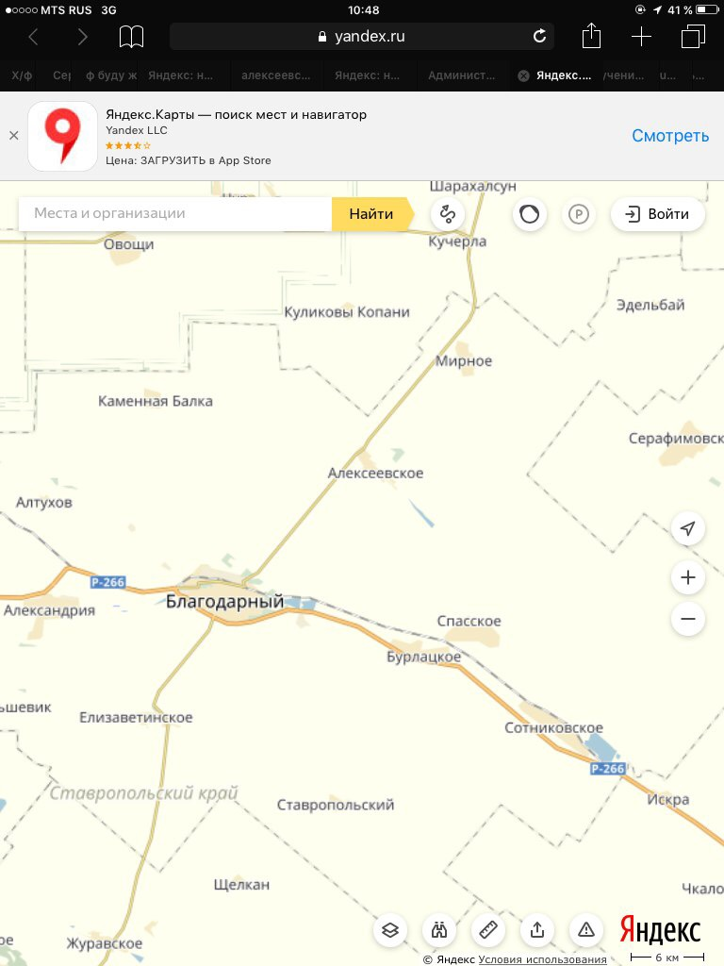

Дорога на Алексеевское

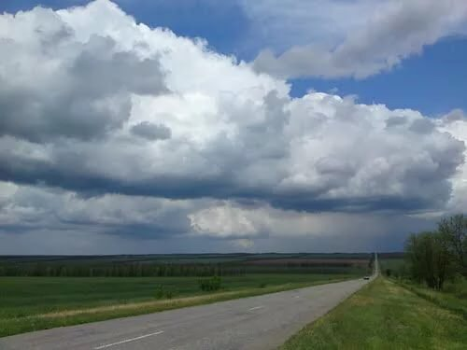

Здание сельской администрации

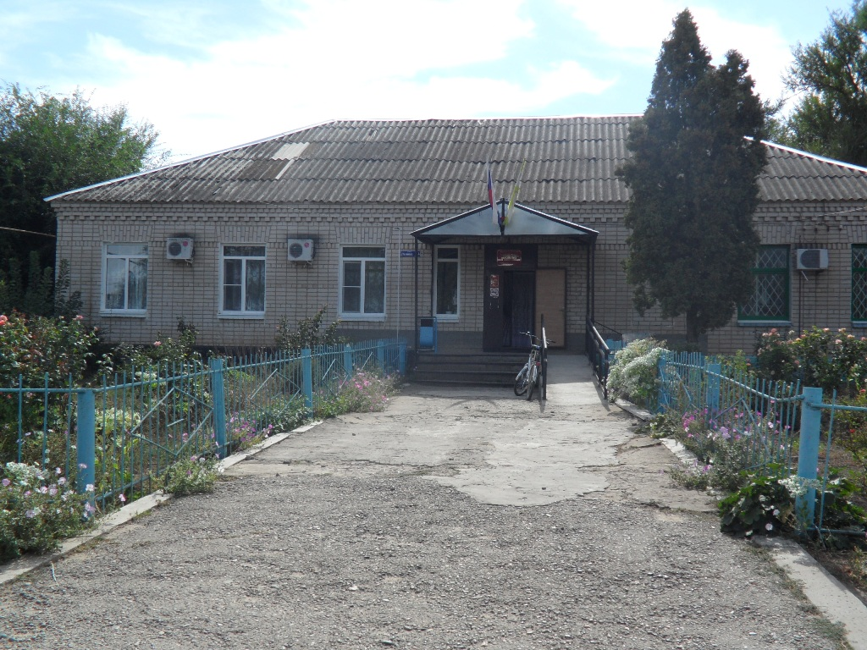

Детский сад

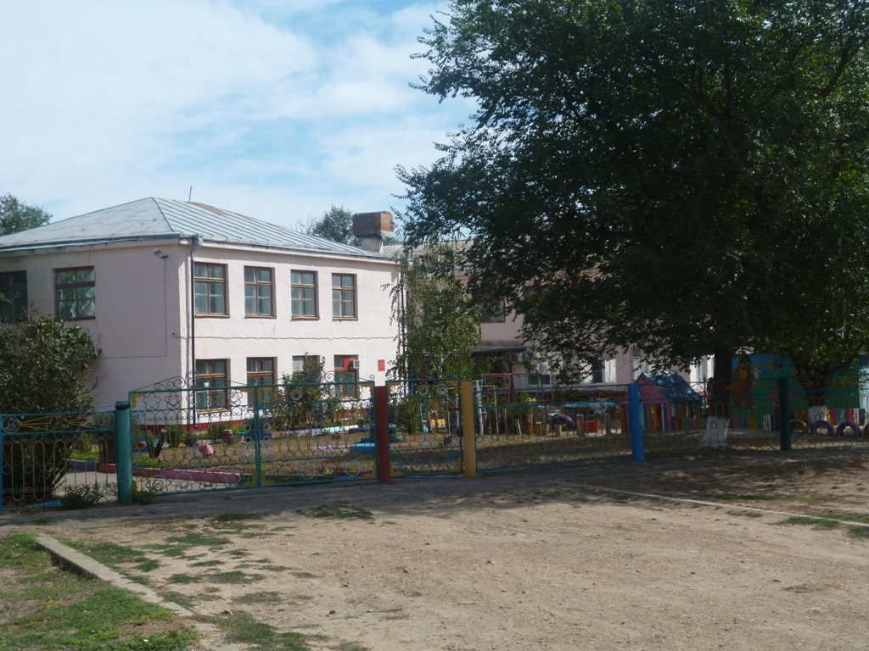

Школа

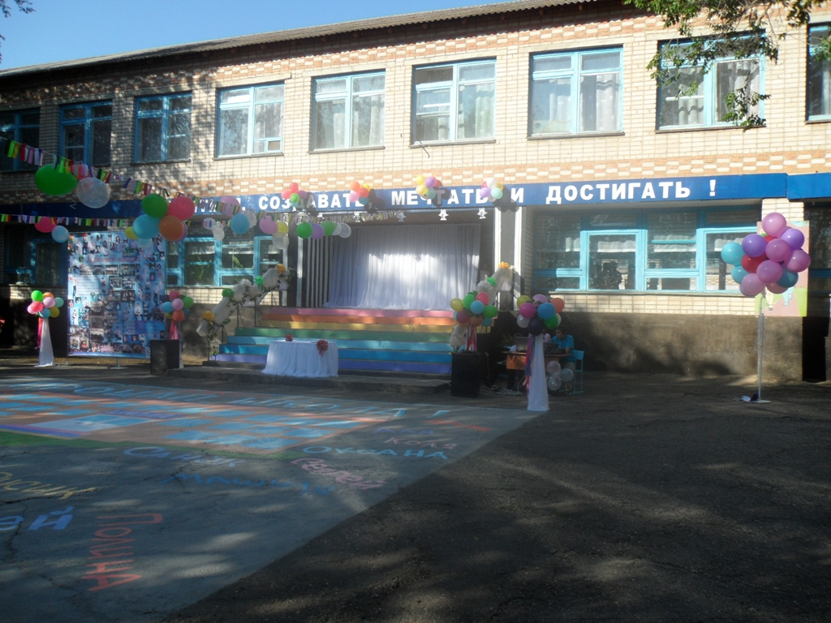

Дом культуры

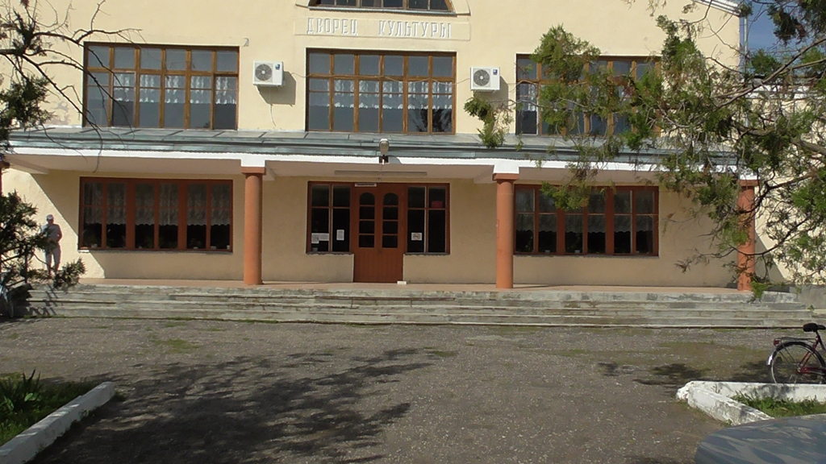

Памятник погибшим лётчикам

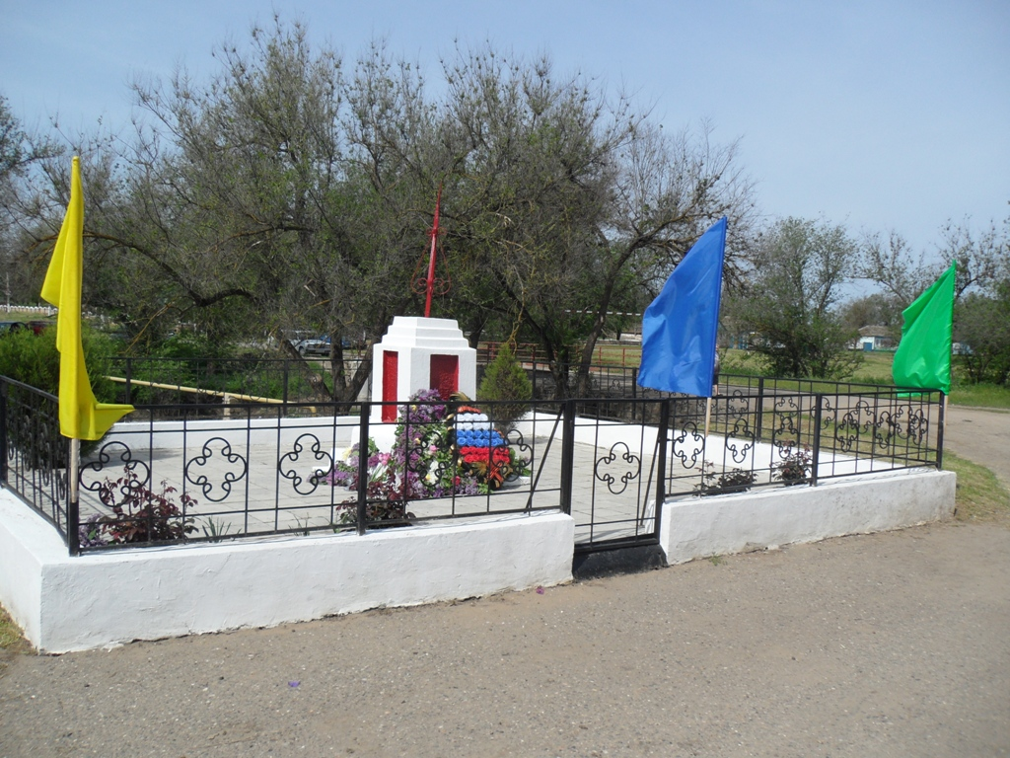

Пожарная часть

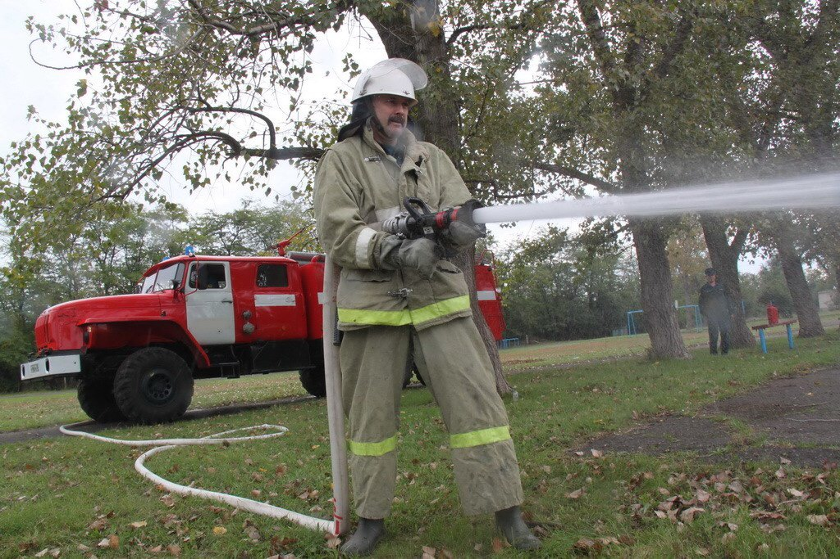

Церковь иконы Казанской Божьей Матери

